
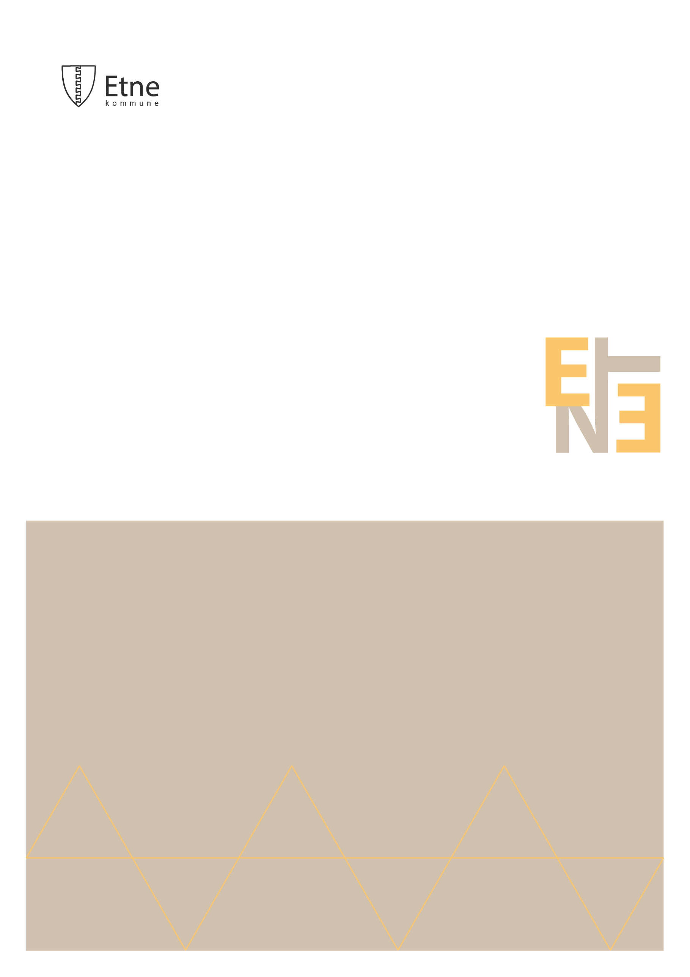
Hovudmål ved grunnskulane i
Etne kommune
Fastsett av Etne kommunestyre 11.06.2024.
Gjeldande frå 1. august 2024
Forskrift


Innhald
§ 1 Føremål og verkeområde 4
§ 2 Skriftleg opplæringsspråk ved Enge skule 5
§ 3 Skriftleg opplæringsspråk ved Skånevik skule 5
§ 4 Skriftleg opplæringsspråk ved Etne vaksenopplæring 5
§ 5 Iverksetjing 5
§ 6 Endring av forskrifta 5

Heimel: Fastsett av Etne kommunestyre 11.06.2024 i lov av 9. juni 2023 nr 30 om grunnskuleopplæringa og den vidaregåande opplæringa § 15-2.

§ 1 Føremål og verkeområde
Denne forskrifta regulerer kva som skal vera det skriftlege hovudmålet ved kvar skule i Etne kommune. Som det går fram av opplæringslova § 15-2, skal skulane nytta hovudmålet i den skriftlege opplæringa og den skriftlege kommunikasjonen med elevane og foreldra. Denne forskrifta regulerer ikkje den munnlege opplæringa, jamfør opplæringslova § 15-1. I den munnlege opplæringa avgjer elevane og lærarane sjølve kva for talemål dei vil bruka.

§ 2 Skriftleg opplæringsspråk ved Enge skule
Skriftleg opplæringsspråk ved Enge skule skal vera nynorsk.

§ 3 Skriftleg opplæringsspråk ved Skånevik skule
Skriftleg opplæringsspråk ved Skånevik skule skal vera nynorsk.

§ 4 Skriftleg opplæringsspråk ved Etne vaksenopplæring
Skriftleg opplæringsspråk ved Etne vaksenopplæring skal vera bokmål.
Kommunen si plikt til å gje opplæring i norsk og samfunnsfag etter LOV-2020-11-06-127; Lov om integrering gjennom opplæring, utdanning og arbeid (integreringsloven) går fram av §§ 30 og 31 i lova.

§ 5 Iverksetjing
Forskrift om opplæringsspråk ved skulane i Etne kommune gjeld frå 1. august 2024.

§ 6 Endring av forskrifta
Kommunestyret skal fastsetta forskrifter til opplæringslova. Endringar av forskriftene skal gjerast av kommunestyret.
Kommunedirektøren har mynde til å endra forskriftene når dette er som følgje av endringar i opplæringslova.



